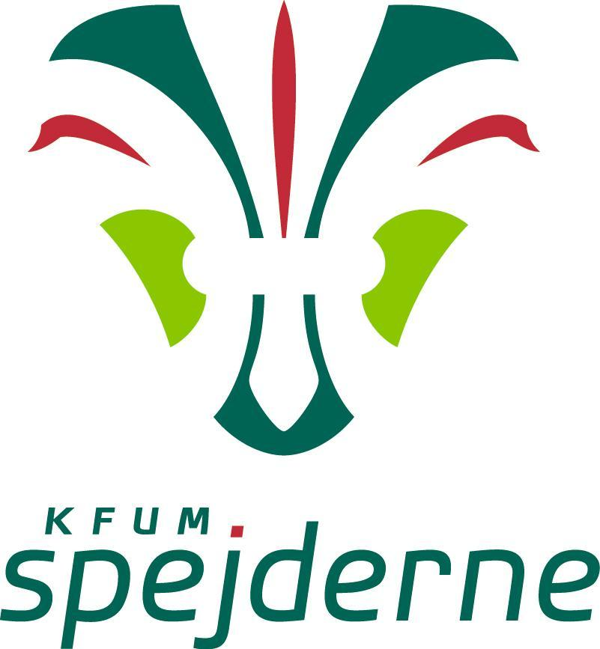
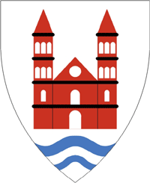
DISTRIKTSTURNERING 2024
BÆVER & ULVE

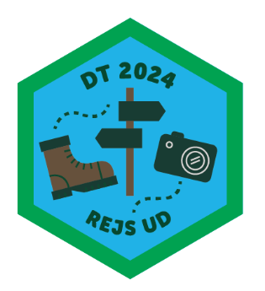
I skal konkurrere mod bævere og ulve fra de andre grupper i Midtjyske Distrikt om bæverstubben og sølvkniven. Der vil både være tid til hygge og sjov, men også at vise hvad man dur til ude i Europa, mens I rejser land til land og løser opgaver.

Hvornår?
Ankomst lørdag den 13. april kl. 10.00
Afslutning lørdag den 13. april kl. 15.30-16.00

Hvor?
Skringstruphytten, Herredsvejen 7, 8832 Skals

Prisen?
Prisen er 50 kr., som skal betales i forbindelse med tilmeldingen på Medlemsservice.

Tilmeldning?
Tilmeldingen til årets distriktsturnering, foregår igennem medlemsservice, hvor dine forældre logger ind og udfylder formularen under arrangementer.

Tilmeldning senest d. 2. April

Distriktsturneringen sluttes af for bæver & ulve med fælles kagebord, så hvis dine forældre vil bage en kage, vil det være super fedt
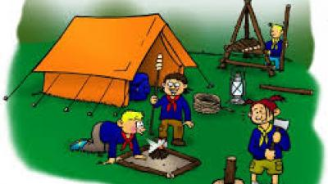
Hvad skal du have med?
Tøj der passer til vejret. Madpakke til lørdag middag og fuldt drikkedunk. Det er en god ide at have tingene med i en lille rygsække, så det er nemt at have med rundt på turneringen.

Og - VIGTIGT – husk dit gode humør.

VI GLÆDER OS TIL AT SE DIG TIL DISTRIKTSTURNERINGEN.

Spejderhilsen
Midtjyske Distrikt

